Non incartiamoci
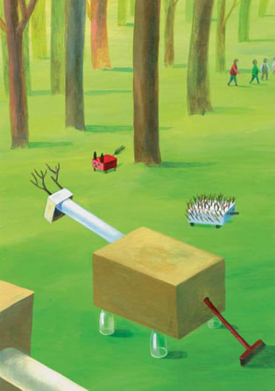
Il laboratorio si propone di svelare l’intimo legame tra carta, alberi e salute del nostro ambiente cercando di fornire alle ragazze e ai ragazzi importanti spunti di riflessione su come i comportamenti quotidiani possano influire sulla salvaguardia del nostro Pianeta.
Un ambiente ricco di alberi non è solo bello da vedere, da vivere, ma è fondamentale per il clima globale e la depurazione dell’aria.
Il percorso prevede un incontro/laboratorio in classe di 2 ore.
Descrizione del percorso
Il cambiamento climatico globale, ancor più percepibile nelle nostre sovraffollate e surriscaldate città, necessita di opportune strategie che contrastino il fenomeno. Tra le azioni concrete che è possibile mettere in atto, si approfondirà quella relativa all’incremento delle aree verdi urbane: grazie alla piantumazione di numerose specie di alberi, aventi una notevole capacità di assorbimento dell’ anidride carbonica, sarà possibile quantificare il contributo di questa azione in termini di assorbimento di gas serra. Una parte dell’incontro sarà invece dedicata alla promozione della raccolta differenziata dei rifiuti, con particolare attenzione ai materiali cellulosici, di cui saranno considerate le principali caratteristiche, l’origine e la filiera di produzione.
Articolazione del percorso
Un incontro in classe di 2 ore
Sviluppo del tema
Nella prima parte dell’incontro, dopo aver brevemente introdotto l’iniziativa della bolletta elettronica, verrà visionato un power point che permetterà di approfondire il tema della raccolta differenziata dei rifiuti con particolare approfondimento degli imballaggi a base cellulosica; oltre alla storia della carta e alle principali funzioni degli imballaggi cellulosici, si organizzerà un gioco di gruppo mediante delle tesserine per ricostruire la filiera di produzione della carta, introducendo così il tema della certificazione forestale (FSC, PEFC, ecc…) che attesta la provenienza della materia prima da foreste gestite mediante criteri di sostenibilità. La seconda parte dell’incontro è dedicata alla presentazione delle funzioni delle aree verdi urbane per evidenziare gli effetti positivi della loro presenza in termini di:
- assorbimento dei gas serra: apposite schede di riconoscimento evidenzieranno le diverse capacità di assorbimento di anidride carbonica delle varie specie arboree
- mitigazione del microclima urbano e in particolare relativamente al fenomeno dell’ ”isola di calore”
- funzione di filtraggio delle sostanze inquinanti presenti nell’aria
Una scheda didattica finale permetterà di simulare il calcolo del numero di alberi da trapiantare per compensare la produzione di anidride carbonica legata ad alcune attività umane.

